**Transformações Geométricas 2D**

**Translação**

x(final) = x + Tx

y(final) = y + Ty

exemplo:

7 = 4 + Tx (Tx = 3)

1 = 5 + Ty (Ty = -4)

**Escalamento**

x(final) = x * Sx

y(final) = y * Sy

Fator de escala:

>1 – aumenta objeto

<1 – reduz objeto

Sx = Sy – fator de escala uniforme: nao distorce objeto

**Rotação**

**Composição de Transformações**

Aplicação de transformações não é comutativa (ordem interessa)

Coordenadas homogéneas

- uma translacao a seguir a outra

 - um escalamento (scaling) a seguir a outra

 - uma rotacao a seguir a outra

**Transformações relativas a um ponto arbitrário (pivot)**

Rotação

Solução:

• Fazer a translação do objecto de modo que o ponto pivot coincida com a origem

• Rodar o objecto em torno da origem

• Fazer a translação do objecto de modo que o ponto pivot volte à posição inicial (inversa da primeira)

Escalamento

• Fazer a translação do objecto de modo que o ponto pivot coincida com a origem

• Escalar o objecto

• Fazer a translação o objecto de modo que o ponto pivot volte à posição inicial (inversa da primeira)

**Outras transformações**

Reflexão

Mesma coisa que escalamento S(1, -1)

Transformações Inversas

Para um transformação dada pela matriz M, a transformação inversa que coloca o objeto na sua posição inicial é dada por M-1

M.M-1 = I

**Transformações Geométricas 3D**

**Translação**

x(final) = x + Tx

y(final) = y + Ty

z(final) = z + Tz

**Escalamento**

x(final) = x * Sx

y(final) = y * Sy

z(final) = z * Sz

Em relação a um ponto arbitrário:

* Pôr esse ponto na origem
* Escalar objeto sem mexer esse ponto
* Voltar a por ponto na posição inicial

**Rotação**

Em 3D o eixo de rotação poderá ser:

* z, y ou z
* Diagram

  Description automatically generated with low confidenceum eixo colocado arbitrariamente no espaço

Rotação em torno de um eixo colocado arbitrariamente no espaço 3D:

1. Aplicar a translação que coloque o eixo de rotação a passar pela origem do sistema de coordenadas.

2. Rodar o objecto de modo a que o eixo de rotação coincida com um dos eixos de coordenadas.

3. Aplicar a rotação pretendida sobre esse eixo.

4. Aplicar a rotação inversa do ponto 2.

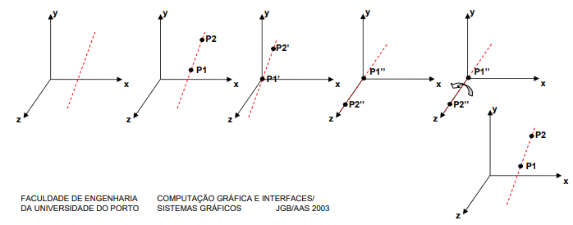5. Aplicar a translação inversa de 1

**Modelos de Iluminação**

**Modelos de Iluminação Locais**

Reflexão difusa: a luz reflete em todas as direções, com igual valor de intensidade, devida à rugosidade da superfície refletora.

Reflexão especular: fontes pontuais de luz produzem zonas sobre-iluminadas na superfície refletora.

**Modelo de Iluminação Elementar**

Iluminação ambiente

Iluminação difusa, cuja luz é proveniente de inúmeras reflexões

I = ka * Ia

ka: coef. de reflexao ambiente (difusa) da face; varia entre 0 e 1

I: intensidade observada

Intensidade de Ia é constante em todas as direções

Se considerassemos apenas esta componente para definir a luz refletida de um objeto, todas as faces teriam a mesma intensidade luminosa, não se conseguindo destinguir as arestas.

Reflexao Difusa

Reflexao difusa devida a uma **fonte de luz pontual** é calculada de acordo com a lei de Lambert: a intensidade da luz reflectida depende do ângulo de iluminação.

A intensidade observada no objeto depende da orientação da superficie e da distancia à fonte de luz.

Reflexao especular/modelo de Phong

reflexao observada em superficies polidas

reflexao especular depende da posicao do observador

Numa superficie refletora ideal, a luz é refletida apenas na direcao R

Numa superficie nao ideal, a direcao R terá maior intensidade de reflexao, as outras direcoes terao menos intensidades

Ks, n – constantes que dependem do material

Ip – intensidade da fonte de luz

A intensidade da reflexão especular é proporcional a cosn(α), em que n depende das características da superfície (valor 1 para faces não polidas e 200 para faces perfeitamente polidas).

Exemplo:

**Iluminação total:**

**Atenuação com a distancia**

Pequenos aumentos de d geram diminuicoes grandes de I

Alternativas/apeoximacoes:

* trocar d2 por apenas d: atenuacao linear menos forte
* substituir d por 1

**Refracao**

Devido à velocidade da luz ser diferente em materiais diferentes, o ângulo de refracção resulta diferente do ângulo de incidência.

**Cálculo do Vector R é complexo…**

**Modelo de Iluminação Local Melhorado**

Factor de Atenuação da fonte de iluminação fatt

Se duas faces paralelas com as mesmas caracteristicas fisicas ficassem sobrepostas, o observador nao conseguia distinguir entre o fim de uma e inicio de outra. O fator de atenuacao pretende diminuir a iluminacao com a distancia da fonte de luz ao ponto iluminado.

O factor 1/dL2 não funcionaria bem. Para fontes de luz muito distantes este factor não varia suficientemente. Se a fonte estiver próxima, resultam variações muito acentuadas entre objectos semelhantes.

**Cor**

As cores da luz e das superfícies são tratadas considerando equações distintas para cada componente do espectro tratado.

Normalmente, o espectro resume-se às componentes RGB…

* A cor difusa de um objecto é definida por (OdR, OdG, OdB).
* A fonte de luz é caracterizada por intensidades em cada componente: (IpR, IpG, IpB)

**Atenuacao Atmosferica**

**Sombras**

**Algoritmo de Atherton & Weller usando 2 passos:**

* Considerar a posição da fonte de luz como sendo a posição do observador, e determinar as partes visíveis (iluminadas). O resultado é a classificação em sombra ou iluminado.
* Determinar as partes visíveis em relação ao observador. As partes visíveis e iluminadas são desenhadas iluminadas e as restantes como sombra.

**Projecao de Sombras**

Ray Casting

Emite-se um raio luminoso a partir do ponto de observação, através do centro de um pixel para ‘dentro’ da cena. O ponto de intercepção entre o raio e o objecto mais próximo define o objecto visível nesse pixel.

**sombra**: emitir novo raio a partir do ponto de intercepção para a fonte de luz. Se interceptar algum objecto então esse ponto está na sombra.

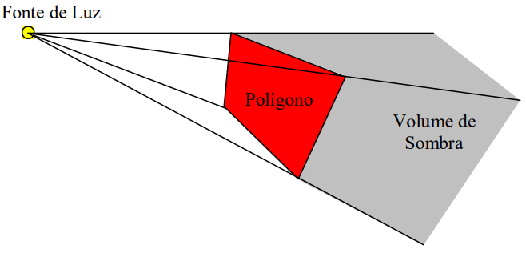Volumes de Sombras (BSP)

Partindo de uma fonte de luz, cria-se uma pirâmide de sombra por cada polígono encontrado em cena. Posteriormente, qualquer objecto ou parte dele que ali se encontre é declarado como estando em sombra.

A modelação BSP-Binary Space Partition é especialmente adequada à representação dos volumes de sombra (limitação por planos).

Z-Buffer

O algoritmo de cálculo de visibilidade Z-Buffer pode ser utilizado, a dois passos, para o cálculo de projecção de sombras (ver livro recomendado).

**Shading and Smooth Shading**

Objetivo: calcular cor de cada ponto das superficies visiveis

Solucao brute-force: calcular normal de cada ponto e aplicar modelo de iluminacao pretendido

**Sombreamento Constante**

Cor calculada para um ponto do polígono e replicada para todos os outros pontos

Esta tecnica considera as seguintes condicoes:

* a fonte de luz esta no infinito, de modo que N.L é constante em qualquer ponto do poligono
* o observador está no infinito, de modo que R.V é constante em qualquer ponto do poligono
* a face é a propria superficie plana a modelar e nao é uma aproximacao de uma superficie curva

**Sombreamento Interpolado ou Smooth Shading**

Metodo de Gouraud

1. Calcular cor de cada vertice atraves do modelo de iluminacao pretendido
2. Calcular cor dos restantes pontos do poligono por interpolacao bi-linear

Metodo de Phong

1. Para cada vertice da malha poligonal calcula o vetor normal à superficie
2. As normais nas arestas sao calculadas por interpolacao linear das normais nos vertices. As normais ao longo dos pontos de uma linha de varrimento obtem-se por interpolacao linear das normais nas arestas.
3. O modelo de iluminacao local é aplicado em cada ponto.

Problema de sombreamento interpolado

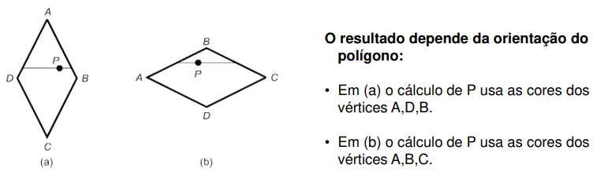

**Texturas**

**Mapeamento de texturas (2D)**

Textura tem coordenadas normalizadas (0 a 1)

* pixels da imagem de textura denominam-se “texels”
* dois passos:
  + 4 cantos do pixel sao mapeados na superficie
  + 4 pontos sao mapeados no espaco de textura
    - a cor resultante é extraida das cores dos textels incluidos na area resultante (filtragem):
      * cor de um so textel (maus resultados)
      * media pesada das cores dos texels
      * outras filtragens...

**Bump Mapping Textures**

**Texturas 3D**

Evolucao contínua no “interior” dos objetos

* funcao devolver cor em funcao das coordenadas espaciais (x,y,z)

**Luz e Cor**

Luz cromatica

Avaliamos pelas seguintes quantidades:

* matiz (hue): distingue entre as varias cores
* saturacao: refere a distancia da cor ao cinzento de igual intensidade (adicionando branco, as cores ficam menos saturadas)
* intensidade (lightness): intensidade refletida
* brilho (brightness): intensidade emitida
* Tints: juntar pigmento branco a um pigmento puro (diminui saturacao)
* Shades: juntar pigment preto a um pigmento puro (diminui intensidade)
* Tones: juntar pigmento branco e preto a pigmneot puro
* Grays: juntar pigmento preto e branco
* Cores obtidas destas acoes sao consideradas do mesmo “hue”, com diferentes intensidades e saturacoes

Energia Dominante: ED mais alto

Frequencia dominante: ED mais alto

Comprimento de onda dominante: ED mais baixo

Saturacao: ED mais alto

Luz cromatica – modelo CIE

Valores de cromatancia dependem:

* do comprimento de onda
* saturacao
* nao dependem da luminancia

Determinar comprimento de onda dominante:

* Chart, radar chart

  Description automatically generatedcor A pode ser vista como C + B, logo B é o comprimento de onda dominante

Determinar pureza da cor:

* pureza de A = AC/AB (em percentagem)
* quanto mais perto estiver A de C, mais luz branca estará incluida e menos pura será

Cores complementares:

* duas cores que somadas originam branco (D e E)

Cores nao espectrais:

* nao podem ser definidas por um comprimento de onda dominante
* comprimento de onda é definido como complementar do comprimento de onda onda a reta que passa por F e C interseta em B
* pureza/saturacao da cor é definida por FC/GC
* cores nao espectrais sao purpuras e magentas

Cobertura das cores neste modelo:

* nenhum trianglo cobre todas as cores do diagrama
* ou seja, nenhum conjunto de 3 cores é suficiente para produzir todas as cores do diagrama

**Modelo de cor RGB**

Modelo utilizado pelos monitores

* modelo aditivo
* preto (0,0,0)
* branco (1,1,1)

Cubo RGB:

* diagonal (0,0,0) a (1,1,1) represnta os niveis de cinzento com igual distribuicao das 3 cores primarias

**Modelo de cor CMY**

Modelo utilizado nas impressoras

* cores primarias: cyan, magenta, yellow (cores complementares de rgb)
* cores sao especificadas pelo que é tirado da cor branca, em vez de somado ao preto (como RGB)
* cubo identico ao rbg mas branco esta na origem (0,0,0) e preto (1,1,1)

**Modelo HSV**

* (Hue, saturation, value)
* Topo: v = 1, cores mais brilhantes
* angulo em torno do eixo vertical:
  + H = 0, corresponde ao vermelho
  + H = 120, corresponde ao verde
  + Cores complementares: diferem 180º
  + Text, letter

    Description automatically generatedsaturacao: varia de 0 (centro) a 1 (periferia do cone)
* O topo da pirâmide do modelo HSV corresponde à projecção do cubo RGB visto ao longo da sua diagonal a partir do branco para o preto.